L’artillerie tient un rôle prépondérant dans l’opération visant à réduire les dernières positions de Daesh en Syrie

Posté dans [Forces terrestres](http://www.opex360.com/category/forces-2/terre/), [Moyen-Orient](http://www.opex360.com/category/points-chauds/proche-orient/), [Opérations](http://www.opex360.com/category/opex/) par [Laurent Lagneau](http://www.opex360.com/author/admin/" \o "Articles par Laurent Lagneau) Le 15-06-2018

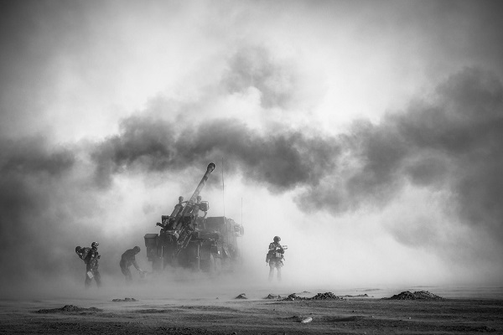

Le 3 juin, et avec le soutien de la coalition anti-jihadiste dirigée par les États-Unis, les Forces démocratiques syriennes [FDS], constituées par des milices kurdes et des groupes arabes armés, ont lancé la seconde phase de l’opération « Roundup », dont l’objectif est de réduire les dernières poches de résistance de Daesh [État islamique ou EI] à la frontière irako-syrienne.

Lors de la première phase, commencée le 1er mai, les FDS ont repris la bande de Baghuz à l’EI. Signe de l’implication de la coalition, le nombre de frappes effectués a augmenté de 123% par rapport au mois d’avril.

Seulement, les communiqués publiés chaque semaine par l’opération Inherent Resolve [nom de la coalition, ndlr] ne font plus la distinction entre les tirs d’artillerie et les frappes aériennes, les deux étant regroupés sous le terme générique de « strike ». Dans ces conditions, il est bien compliqué de déterminer le nombre de « coups au but » que l’on doit attribuer aux artilleurs et aux aviateurs.

Côté américain, on en saura plus quand l’US Air Force Central Command publiera le bilan de ses activités dans la zone d’opérations qui lui est assignée**. Mais côté français, l’analyse des comptes-rendus hebdomadaire de l’opération Chammal montre une forte activité de la Task Force [TF] Wagram, c’est à dire le détachement qui, doté de 4 Camions équipés d’un système d’artillerie [CAESAr], est actuellement déployé « en interdication », du côté irakien de la frontière.**

**Ainsi, durant le mois de mai, les Rafale engagés dans l’opération Chammal, depuis les bases situées en Jordanie et aux Émirats arabes unis, ont assuré une vingtaine de sorties par semaine. Et ils n’ont « frappé » qu’à deux reprises. Dans le même temps, la TF Wagram a réalisé 95 missions de tirs (ce qui suppose le tir d’environ 650 obus).**

Depuis le début du mois de juin, la tendance est identique : les Rafale n’ont pas eu à « délivrer » leurs munitions tandis que les artilleurs ont effectué, depuis le territoire irakien, 48 missions de tirs. D’ailleurs, un seuil symbolique a été franchi ces derniers jours puisque la TF Wagram compte désormais 1.802 missions à son actif, dont 32 assurées entre le 6 et le 12 juin.

L’État-major des armées [EMA] explique que les moyens aériens de la force Chammal assurent « essentiellement des missions de recueil de renseignements ou de reconnaissance aérienne. » En revanche, il ne précise pas la nature des tirs effectués par la TF Wagram. Ces derniers peuvent être d’éclairement, d’interdiction ou de destruction.

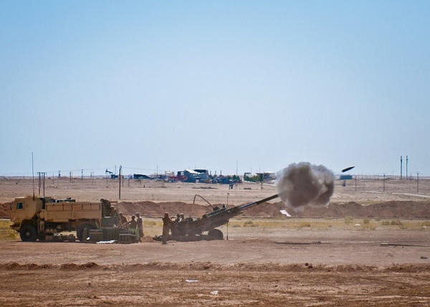

**Cela étant, les artilleurs français ne sont pas les seuls à la manoeuvre. Leurs homologues américains, dotés d’obusiers M-777, sont également fortement impliqués dans l’opération Roundup, de même que les Forces de sécurité irakienne.**

Après avoir repris Baghuz à Daesh, les FDS s’attachent maintenant à chasser les jihadistes de la région de Dashisha. Mais leur progression est ralentie, explique par l’EMA, par « la menace importante que font peser les engins explosifs improvisés. »